17/18学年第二学期毕业前重学费用缴费流程
- 关注微信公众号“齐鲁工业大学计财处”后，点击“智慧校园”端口。
- 登录系统。用户名：学生本人学号（注意：务必使用学号登录才有缴费账单）；默认初始密码：6个6。若非首次登录，请输入修改后的密码；若忘记密码请点击屏幕右下角的“忘记密码”根据流程重置新密码。
三、登陆后点击屏幕中的“账单缴费”端口。
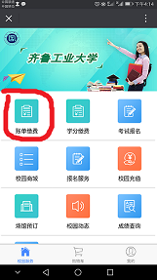
- 据实选择缴费项目。
- 选择微信支付直至出现缴费成功页面。
缴费中有问题请加入qq群咨询，QQ群名称“齐工大交费咨询群2”，群号312039786。

